Министерство Образования Российской Федерации

Управление образования администрации округа Муром

МОУ Якиманско-Слободская средняя общеобразовательная школа

Пыль и ее влияние на организм человека

Работу выполнила:
Кузьмина Елена, учащаяся 10 класса
Руководитель: учитель биологии
Абросимова О. В.
с. Дмитриевская Слобода,
ул. Садовая, д.16 т. 4-04-93

2011г.
ОГЛАВЛЕНИЕ

Введение………………………………………………………………….....3

Глава 1. Что такое пыль и откуда она взялась?.....................................4
1.1. Пыль, ее источники……………………………………………………..5
1.2. Состав пыли……………………………………………………………..6

Глава 2. Пыль не так безобидна, как кажется!.......................................9
2.1. Влияние пыли на организм человека……………………………….....9
2.2. Как узнать есть ли у вас аллергия к клещу домашней пыли?...........10
2.3. Анкетирование учащихся школы. …………………………………....11
2.4. Самые запыленные места
на улицах Якиманской Слободы и в школе …………………………………....13

Глава 3. Рекомендации по борьбе с пылью…………………………..14

Заключение………………………………………………………………....15
Список литературы.
Приложение.

Введение
Пыль привычна и воспринимается как само собой разумеющееся в любом помещении. Вместе с обувью мы ежедневно приносим в свой дом, школу грязь с улицы. Известно, что семья из трех человек производит около 1 кг. пыли в месяц, которая состоит в основном из отмерших частичек кожи. Дома каждую неделю родители заставляют делать влажную уборку: помыть полы, протереть пыль с подоконников, шкафов, полок, стола. Наверняка, хоть раз во время уборки лукавый шептал на ухо: «Да ладно! Не подметай ты под кроватью, туда все равно никто заглядывать не будет!» И пыль оставалась лежать пышными «сугробами» до лучших времен… До ремонта, до покупки «супермоющего» пылесоса или даже нового дивана, до возвращения ковра из химчистки и т.д., и т.п. Иногда можно услышать: «Зачем брать тряпку каждый день? Я лучше один раз приберу, когда пыли побольше накопиться!». В школе также требуют прибирать класс, проветривать, протирать пыль. А один раз в месяц обязательно проводить генеральную уборку, протирая даже стены.
В Якиманско-Слободской школе учащиеся часто игнорируют требования администрации школы об обязательной смене обуви. Дежурные каждую неделю регистрируют учащихся, нарушающих это требование. Не помогают ни замечания дежурных, ни выговоры администрации школы. Генеральные уборки проводятся очень редко (1 раз в 5 недель) и не качественно.
Современный подросток большую часть времени проводит в школе, дома и на улице, любит сидеть за компьютером, заниматься в спортзале, играть в футбол на улице, поэтому он постоянно взаимодействует с «уличной» и «домашней» пылью.
Поэтому меня заинтересовал вопрос о том, так ли безобидна пыль, как кажется на первый взгляд, где она чаще всего обитает, откуда берется и как с ней бороться.
Цель моей работы:
- выяснить влияние пыли на организм подростка
- выявить места наибольшего скопления пыли в школе и на улице
-выяснить, знают ли учащиеся о важности сменной обуви, значении влажных уборок и вредном влиянии пыли на организм человека.
- дать рекомендации учащимся школы, как защититься от пыли
Методы исследования:
.анализ литературы;
. поиск информации во всемирной сети Интернет;
. исследование запыленности на улице и в школе;
. анкетирование учащихся.

Глава 1. Что такое пыль и откуда она взялась?

1.1. Пыль, ее источники.
Пыль – это взвесь в воздухе твердых частиц размером 0,1-100 мкм.
Можно выделить четыре основные причины возникновения пыли: разрушение материалов, улица, животные и сам человек.
Поролоновая обивка мебели, разрушаясь через 8–10 лет эксплуатации, выделяет огромное количество вредных веществ, которые оседают на полу, книжных полках, тумбочках и прочих «понравившихся» им предметах. Также частички отделочных и строительных материалов, ковров, бумаги, образующиеся в результате износа. Пыль неизбежно попадает и с улицы: силикатная пыль, цементная пыль и металлическая пыль (от близлежащих промышленных предприятий, строек), пыльца растений, тополиный пух, резиновая пыль (шины автотранспорта). Домашние животные оставляют «свой след» в виде клочков шерсти, частичек кожи. И, конечно же, сам человек: доля отмерших частичек нашей кожи составляет примерно 10% от всего количества домашней пыли. Плюс частички одежды и текстиля, находящихся в помещении.

1.2. Состав пыли.
Состав домашней пыли очень сложен, в целом все вещества пыли можно разделить на 6 частей:
пыль
чешуйки кожи грибы
клещи
песок и жир
пыльца растений шерсть домашних животных

Рассмотрим подробнее каждую составную часть пыли:
- Чешуйки кожи.
Семья из 3-х человек производит около 1 кг пыли в месяц. Микроскопическая её часть больше чем наполовину состоит из частичек омертвевшей человеческой кожи. Каждый из нас сбрасывает до 450 г. омертвевшей кожной ткани в год. Эта мертвая ткань собирается на полу, в кроватях и в мягкой мебели и является основной пищей для пылевых клещей и плесневых грибков.
- Песок и жир.
Вместе с обувью мы ежедневно приносим в свой дом грязь с улицы, которая, как правило, является смесью песка и природных жиров. Твердые покрытия могут быть разрушены под воздействием грязи песковой природы, т.к. песок, по сути — это смесь мелких частичек камней с острыми как у стекла кромками. Поэтому песок увеличивает содержание пыли в помещении во много раз. Жиры не только являются естественными загрязнителями, но также за счет своей вязкости связывают другой мусор, препятствуя его уборке.
- Пыльца.
Гранулы пыльцы появляются в наших домах благодаря цветущим растениям, и часто являются возбудителями аллергических реакций организма, например такой как «сенная лихорадка». Несмотря на то, что эти аллергические реакции, как правило, происходят на улице, в наших домах пыльца также может собираться на полу при нерегулярных уборках и неблагоприятно воздействовать на здоровье человека у него дома.
- Шерсть домашних животных.
Шерсть домашних животных служит пищей для пылевых клещей, а так же может также содержать некую секрецию, которая являться возбудителем аллергии и даже астмы. В общественных местах, таких как школы и офисы, концентрация «кошачьего» и «собачьего» аллергенов в пыли часто находится на том же уровне, что и в домах, где содержат этих животных. Аллергены выносятся с одеждой или в волосах из дома в окружающую среду.
Различные аллергические реакции может вызвать шерстяная и меховая одежда. Установлено, что эпидермис и волос человека также является сильным аллергеном.
- Клещи, живущие в пыли и отходы их жизнедеятельности.
Пылевые клещи - это насекомые, которые обитают в коврах, на мягкой мебели и в постелях. На 70-80% пыль состоит из разного вида клещей. Их основной пищей являются органические составляющие пыли (шерсть и ороговевшие частички кожи). Домашние пылевые клещи живут около четырех месяцев. В течение этого времени клещ производит экскрементов в 200 раз больше собственного веса. И откладывает до 300 яиц. Теперь понятно, почему концентрация аллергенов в помещении быстро увеличивается за короткое время. К настоящему времени в домашней пыли найдено около 150 видов клещей. В 1 грамме пыли может содержаться от сотни до нескольких тысяч клещей! Мелкие фрагменты клещей (от 10 до 40 микрон) и продукты их жизнедеятельности (особенно, фекальные частицы) обладают исключительной способностью вызывать аллергию.
Поднявшись в воздух, эти аллергены подолгу не оседают, а при вдыхании попадают к нам в дыхательные пути. Основным местом обитания клещей является постель, где для них достаточно пищи, а условия близки к оптимальным (температура около 25С и относительная влажность 75%). Немало их и в коврах, креслах, гардинах, текстильных изделиях. Размеры клещей от 0,1 до 0,4 мм, в зависимости от фазы развития, за сутки каждый клещ производит до 20 фекальных шариков размером 10-40 мкм, которые легко поднимаются в воздух. Количество клещей непостоянно в течение года. Наибольшее количество – конец августа – начало октября.
- Плесневый грибок
Плесень обычно присутствует в воздухе, но она также произрастает в домашней пыли, размножаясь на чешуйках отмершей кожи человека и животных. Также может поражать ткани комнатных растений.
- Дрожжевые грибы.
Непосредственным источником дрожжей в домашней пыли могут служить комнатные растения, которые также заселены дрожжами. Наряду с ними дрожжевые грибы постоянно выделяются с тела человека (они являются компонентами его нормальной микрофлоры).

Глава 2. Пыль не так безобидна, как кажется!

2.1. Влияние пыли на человека.
Если «дышать пылью» изо дня в день, то неизбежны заболевания дыхательной системы (хронические заболевания полости носа, глотки, бронхов, легких, аллергические реакции), воспалительные процессы, головные боли, раздражение слизистых оболочек глаз.
Постоянное наличие пыли со временем может вызывать аллергию даже у абсолютно здорового человека. Аллергия к домашней пыли наиболее часто проявляется в виде астмы и ринита, реже - конъюнктивита. Приступ бронхиальной астмы часто начинается ранним утром. Симптомы болезни отмечаются в течение всего года. Когда больной выезжает из своей квартиры хотя бы на несколько дней, ему становится значительно лучше.
Аллергенные свойства пыли известны уже несколько столетий. Одно из первых упоминаний относится к 17-му веку; фламандский врач Джон Баптиста описал монаха, который начинал задыхаться, когда подметал.
Главными возбудителями аллергии являются постельные и бумажные клещи. Численность их свыше 500/г пыли (концентрация аллергена выше 10 мкг/г пыли) – фактор, провоцирующий приступ бронхиальной астмы. Но и меньшее количество клещей может вызвать заболевание, особенно у детей (концентрация аллергена выше 2мкг/г пыли или количество клещей 100/г достаточны для повышения чувствительности ребенка).
Эти страшные звери, похожие на микроскопических носорогов, обитают в матрацах, подушках, в постельном белье и мягкой мебели, в скоплениях пыли на полу и прочих «пылесборниках». Они питаются отшелушившимися чешуйками кожи. Сами они не вызывают аллергию, к заболеванию приводит постоянное вдыхание их экскрементов.
Содержание в пыли пыльцы растений также вызывают аллергию. В среднем в России каждый третий человек подвержен аллергическим реакциям на пыльцу растений.
Шерсть домашних животных может также содержать некую секрецию, которая являться возбудителем аллергии и даже астмы.
Некоторые типы плесени могут вызывать отравление своими спорами при их вдыхании.

2.2. Как узнать, есть ли у Вас аллергия к клещу домашней пыли?
Можно заподозрить этот вид аллергии, если состояние явно ухудшается при контакте с домашней пылью (например, при уборке постели, подметании пола, выбивании ковров или снятии штор), если периоды ухудшений совпадают со сроками активного размножения клеща, если становится плохо в помещениях, где много ковров и предметов, накапливающих пыль (в том числе шкур животных, мягких игрушек, тяжелых штор и т.д.). Проявления могут быть различны: аллергический ринит, чаще всего круглогодичный, аллергический коньюктивит, дерматит (экзема), бронхиальная астма, т.е. проявления зависят от того, какой орган больше реагирует: кожа, слизистая глаз, носа или бронхов. Для уточнения диагноза следует обратиться к аллергологу.
2.3. Анкетирование учащихся школы.
Для выяснения, знают ли учащиеся о значении сменной обуви в школе, влажной уборки, вредности пыли на организм человека учащимся с 9 по 11 класс были предложены следующие вопросы:
1. Нужна ли в школе сменная обувь? (приложение 1)
2. Нужно ли делать генеральную уборку в школе чаще 1 раза в 5 недель? (приложение 2)
3. Сколько раз делаете дома влажную уборку? (приложение 3)
4. Используете ли вы при влажной уборке специальные средства? (приложение 4)
5. Как вы считаете, влияет ли пыль на ваш организм? (приложение 5)
6. Если «да», то каким образом? (приложение 6)
Итак, по диаграммам видно, что:
1) Большая часть учащихся школы считают не нужным смену обуви.
2) За проведение влажных уборок больше 1 раза в пять недель высказались лишь 18% опрошенных, остальные 72% считают достаточным «генералить» 1 раз в 5 недель и даже реже.
3) Большинство опрошенных учащихся делают влажную уборку дома не чаще 1 раза в неделю.
4) 44% опрошенных учащихся при влажной уборке использует специальные моющие средства.
5) 63% опрошенных учащихся считают пыль вредной для своего здоровья.
6) 11 опрошенных считают, что пыль вызывает у них чихание, 1 респондент пожаловался на кашель.
2.4. Самые запыленные места на улицах Якиманской Слободы и в Якиманско-Слободской средней школе.
Для проведения исследования мною были использованы следующие методики:
1. Изучение степени запыленности воздуха в различных местах пришкольной территории
Цель:
изучить степень запыленности воздуха в различных местах и пришкольной территории.
Ход работы:
Собрать в различных местах листья растений и приложить к их поверхности клейкую пленку липкой стороной. Лист растения аккуратно отклеить, пленку прикрепить на лист белой бумаги той стороной, где отпечатался контур листа вместе со слоем пыли. Сравнить степень запыленности разных мест, сделать соответствующий вывод.
2. Изучение степени запыленности воздуха в помещении.
Цель:
Выявить самое запыленное место в помещении, проследить накопление пыли за определенный промежуток времени.
Ход работы:
Утром, до уроков приложить клейкую ленту на подоконники кабинетов, в коридоре и спортзале, наклеить на лист белой бумаги, после уроков в эти же места снова наклеить клейкую ленту и прикрепить к листу белой бумаги рядом с соответствующим отпечатком утреннего обследования. Сравнить полученные результаты, сделать вывод о накоплении пыли за день и самом запыленном участке в школе.
Основываясь на данные методики я рассуждала так: в местах, где проходит большее количество учащихся , где занимаются физическими упражнениями скопление пыли гораздо больше. На улице пыль скапливается больше в близи дорог, где проходит огромное количество автотранспорта, с повышенной скоростью.
В результате исследования были выявлены самые запыленные места на улицахЯкиманской Слободы и в Якиманско-Слободской средней школе.
Также я проследила накопление пыли за определенный промежуток времени ( с 7ч 30м. до 14. 33м)
Наиболее запыленными оказались улицы, рядом с которыми находится дорога ( приложение 7 ). Накопление пыли на листьях вдоль дорог объясняется состоянием дорожного покрытия (асфальт местами разрушен), образованием резиновой пыли в результате трения шин о дорожное покрытие, частичками почвы. Накопление пыли на листьях небезопасно для самих растений, так как нарушаются такие процессы, как дыхание и фотосинтез из-за закрытия пылью устьиц . Пыли значительно меньше на улицах, которые расположены далеко от крупных дорог (приложение 8).
В школе были исследовано накопление пыли на 1,2,3 этажах, в кабинетах, раздевалках, коридорах и спортзале. Выявлено значительное накопление пыли за время уроков. Особенно пыльными оказались раздевалки младших и старших школьников (приложение 9). Это объясняется тем, что именно в раздевалку учащиеся проходят с улицы, принося на обуви грязь .Огромное количество пыли образуется также в спортзале (приложение 10). За 6-7 уроков в спортзале занимается в среднем 120 человек, все они выполняют физические упражнения, бегают, играют с мячом, провоцируя образование и поднятие пыли в воздух. В коридорах из-за огромного количества проходящих учеников также образуется пыль, которая не успевает оседать за время уроков, находится в воздухе, которым мы дышим на переменках. (приложение 11,12 ) Меньше всего пыли накапливается в классных комнатах (приложение 13). Это и понятно, ведь в классе мы большую часть времени сидим, не провоцируя поднятие пыли в воздух.

2.5. Рекомендации по борьбе с пылью

В школе.
- Обязательная смена обуви т.к она значительно уменьшает содержание пыли в школе, поскольку не содержит уличной грязи.
- Проводить влажную уборку не реже 1 раза в день, используя специальные моющие средства.
- Также необходимо проветривание помещения, т.к. в пыли оседают вирусы и бактерии, выделяемые при чихании и кашле.
-Желательно стирать шторы 1 раз в неделю
- Предметы, на которых собирается пыль, следует хранить в закрытых буфетах, книги, журналы – на застекленных полках и в стеллажах.
Дома.
- Проводить влажные уборки не реже 1 раза в день, используя специальные моющие средства. В сухом воздухе пыль не оседает часами. Оптимальный уровень влажности - 40-60%. Поэтому необходима влажная уборка и контролируемое увлажнение, особенно в отопительный сезон
- Проветривая комнату, вы избавитесь от пыли, находящейся в воздухе и насытите комнатный воздух свежим кислородом.
- В подушках, в матрацах, в одеялах, в коврах и мягких игрушках необходимо уничтожать пылевых клещей. Зимой можно их проморозить на снегу, а летом прогреть на солнце.
- Комнатные тапочки нужно менять на новые каждые три месяца.
- Если у тебя дома есть своя библиотека, то книги не должны храниться во влажных местах. Со временем пролистывай книги, так как между страницами скапливается пыль.
- Старайтесь не пускать домашних животных в спальню, а тем более в постель, даже если на них нет аллергии
- Стирать постель следует 1 раз в неделю при температуре 60 °С и выше

3. Заключение.

В результате выполнения работы, я выяснила:

1. Пыль наносит огромный вред нашему здоровью: содержит огромное количество вредных веществ, которые провоцируют развитие аллергии, болезней дыхательной системы, различных воспалительных заболеваний даже у совершенно здорового человека при длительном контакте.

2. На улице пыль скапливается вблизи дорог, где больший поток автотранспорта. В школе пыли образуется больше в тех местах, где ученики находятся в постоянном движении: быстрее стирается подошва обуви, покрытие пола, постоянно поднимаются в воздух частички одежды, волос, шерсти домашних животных, пылевые и бумажные клещи.

3. Анкетирование учащихся школы выявило тот факт, что большинство из них не знают о том, как пыль влияет на их здоровье.

4. На основании изученных фактов, я разработала рекомендации по борьбе с пылью, которые можно использовать в школе и дома. С данными рекомендациями и самой работой считаю нужным познакомить учащихся школы, как начальных классов, так и среднего и даже старшего звена. Материал поможет трудовому отделу убедить учащихся в необходимости сменной обуви и проведении влажных уборок более 1 раза в 5 недель. Материал работы также можно использовать при проведении классных и родительских собраний.
В моей работе не были освещены вопросы, касающиеся влияния пыли на комнатные и уличные растения, также не было подсчитано, сколько пыли накапливается в кабинетах, коридорах, спортзале за определенное время, не раскрыт вопрос о влиянии времени года на количество пыли в помещении и на улице. В связи с этим, я считаю нужным продолжить исследование о влиянии пыли на живые организмы.

Список литературы

1. Ашихмина Т.Я. Школьный экологический мониторинг.- «Агар»,2000.

2. Древо познания / универсальный иллюстрированный справочник для всей семьи. – М.: МС ИСТ ЛИМИТЕД, 2005.
3. Небел Б. Наука об окружающей среде: Как устроен мир. В 2-х томах. – М.: Мир, 1993.
4. Попова Т.А. Экология в школе. Мониторинг природной среды. /Методическое пособие. – М.: творческий центр Сфера, 2005.
5. Экология Владимирской области /Под ред. Карловича И.А./–Владимир, 1998.
6. www.alteros.ru/proffesional/fiterbags/dust
7. www.allergoid.ru/allergiya-na-domashnyuyu-pyl/
8. www.medportal.ru/encyclopaedia/allergology/allergy/4/

Приложение 1

Как вы считаете, нужна ли в школе сменная обувь?

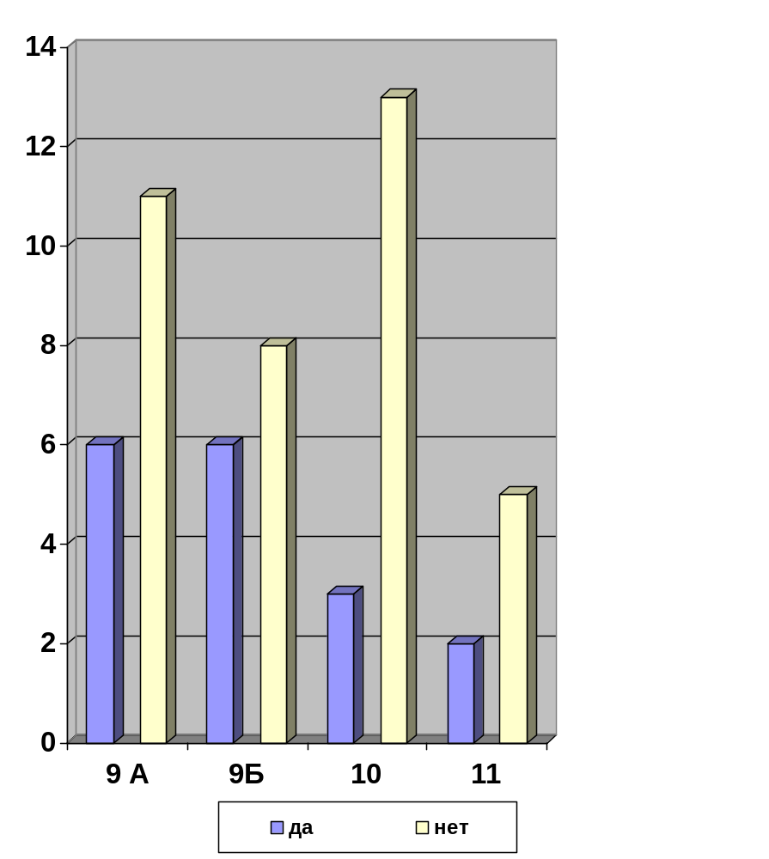

Приложение 2
Как вы считаете, нужно ли делать генеральную уборку в школе
чаще 1 раза в 5 недель?

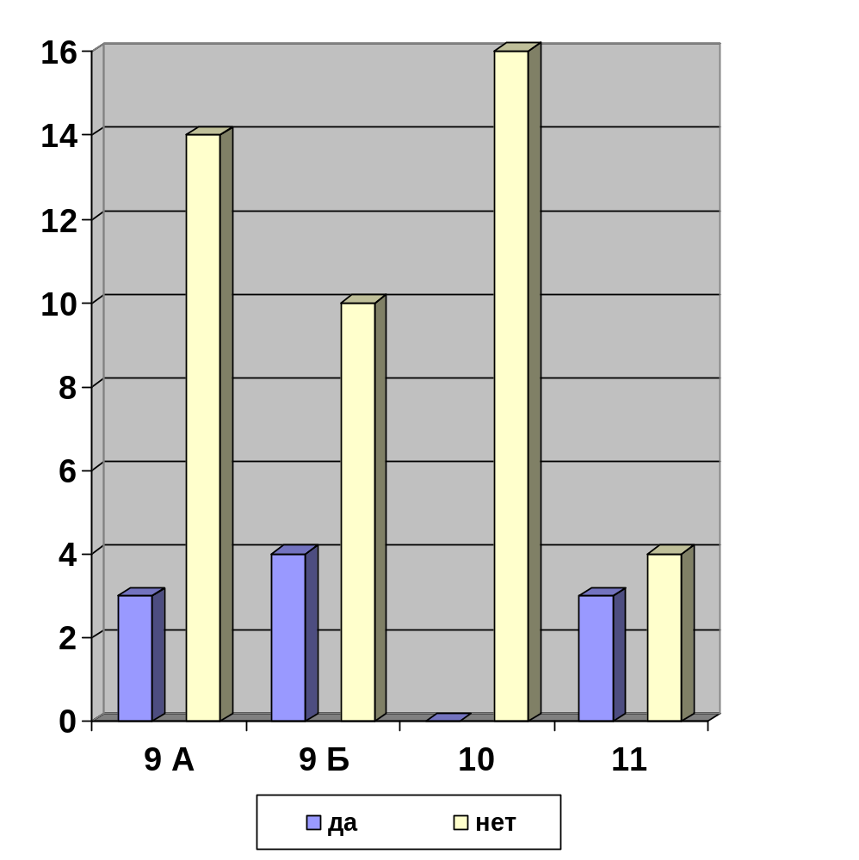

Приложение 3
Сколько раз вы делаете дома влажную уборку?

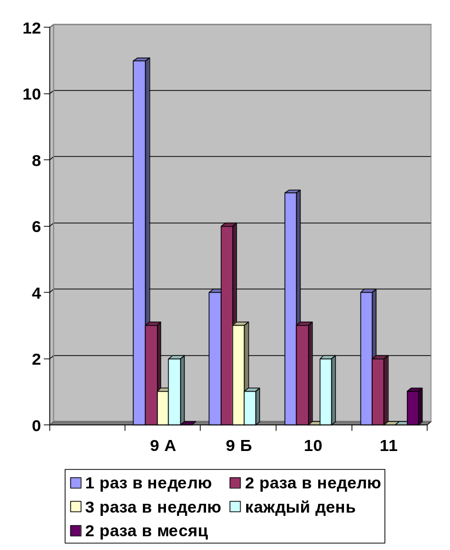

Приложение 4
Используете ли вы при влажной уборке специальные моющие средства?

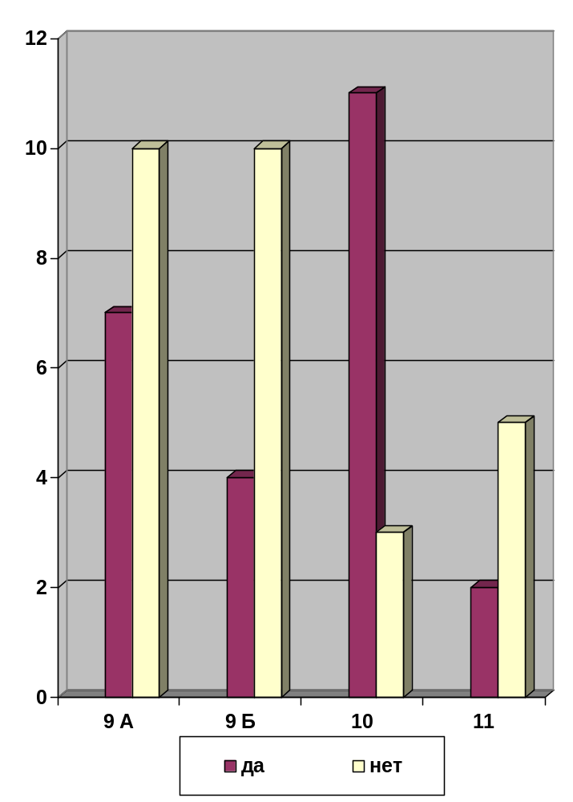

Приложение 5
Как вы считаете, влияет ли пыль на ваш организм?

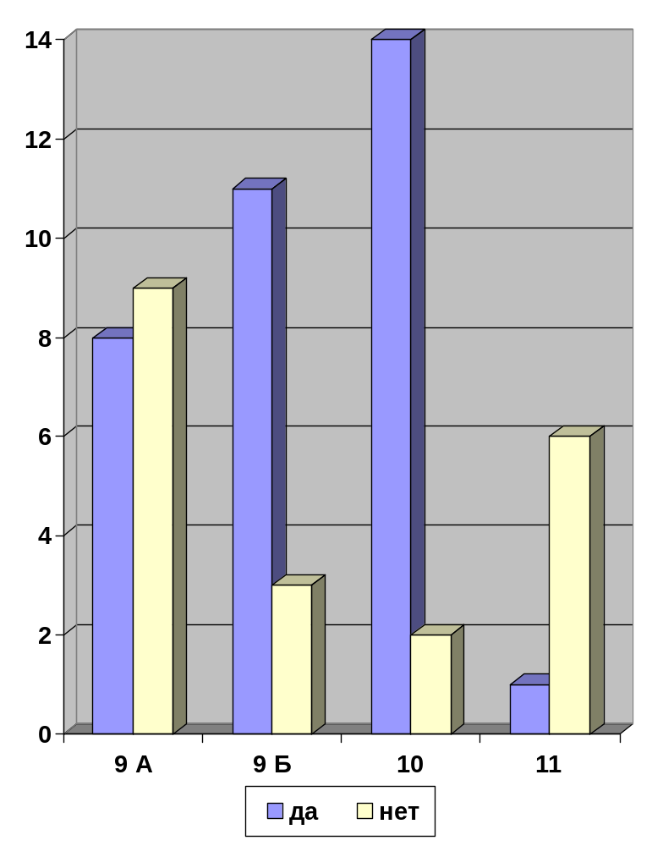

Приложение 6
Если «да», то каким образом?
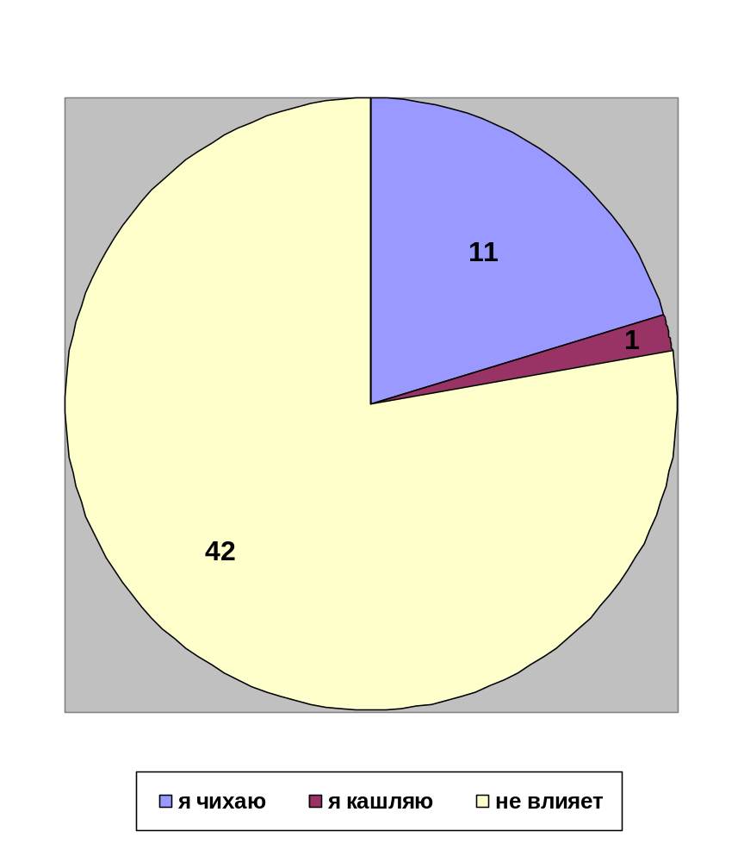

Приложение 7

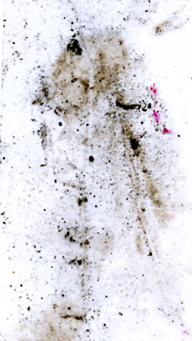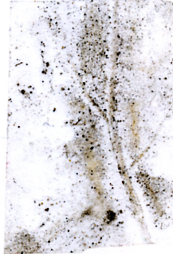
Дорога напротив школы
Дорога около лесхоза 22.09.08) (22.09.08)

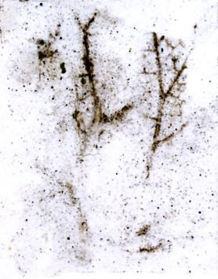
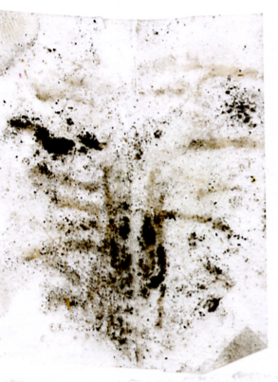
Дорога на улице Дорога в центре п.Механизаторов (22.09.08)

Механизаторов (22.09.08)

Приложение 8

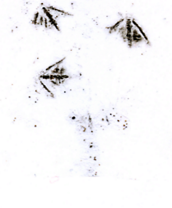
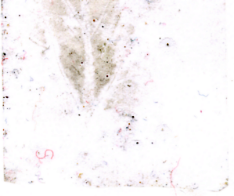
Спортплощадка (22.09.08) Раздевалка младших школьников 15.10.08

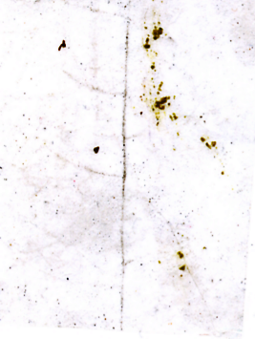
В зеленой зоне школы (22.09.08)

Приложение 9

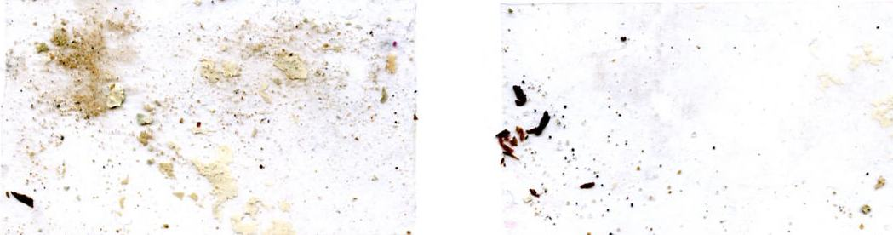

7.45ч до уроков 14.30ч. после уроков

раздевалка старших школьников 15.10.08

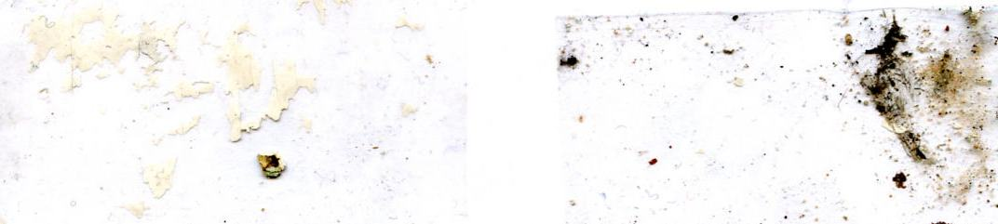

7.46ч. до уроков 14.31ч. после уроков

Приложение 10

спортзал 15.10.08.

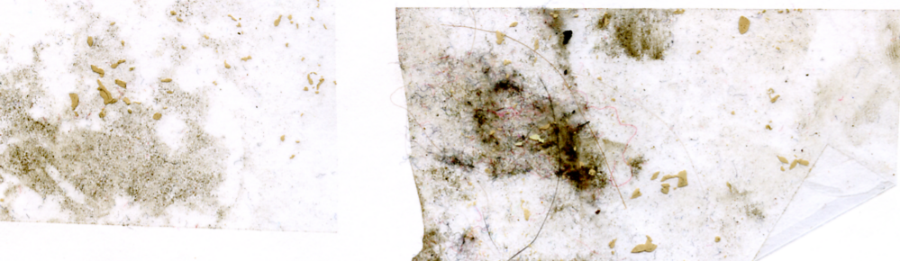

7.48ч. до уроков 14.33ч. после уроков

Приложение 11

коридор 15.10.08
у кабинета химии
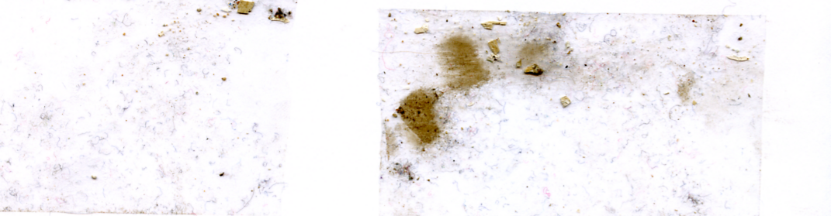

7.30ч. до уроков 14.15ч. после уроков

Напротив учительской
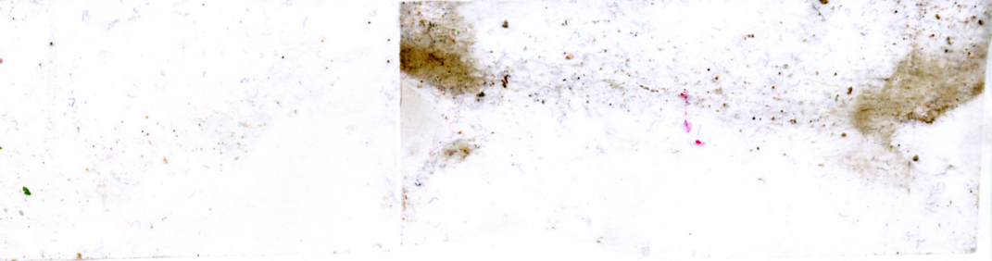

7.31ч. до уроков 14.16ч. после уроков

Напротив кабинета географии
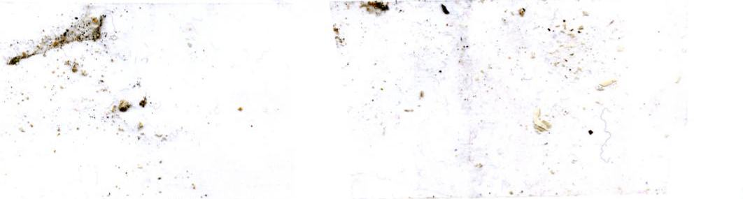
7.32ч. до уроков 14.17ч. после уроков

Приложение 12

3 этаж коридор 15.10.08.

Напротив кабинета математики
7.34ч. до уроков 14.19. после уроков

3 этаж коридор 15.10.08.

Напротив кабинета истории

7.35ч. до уроков 14.20ч. после уроков

Напротив кабинета ОБЖ

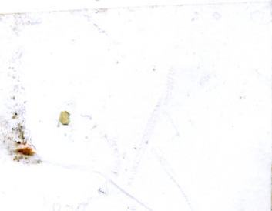
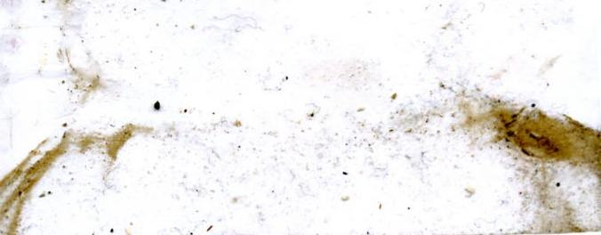
7.37ч. до уроков 14. 22ч. после уроков

Приложение 13


Кабинет биологии 15.10.07

7.40ч до уроков 14.25ч. после уроков

Кабинет физики 15.10.07



7.41ч. до уроков 14.26ч. после уроков

Кабинет русского языка 3 этаж


7. 42ч. до уроков 14.27ч. после уроков

